M02 – Satellitenbild Almeria 19.02.2015

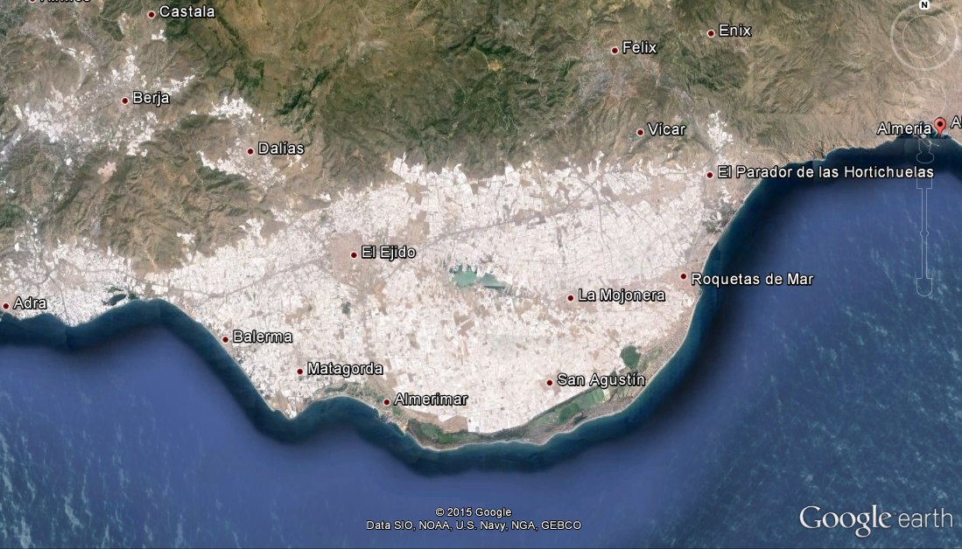
Quelle: © Google Earth (2015): Almeria.
(Karte; Luft- oder Satellitenbild)

